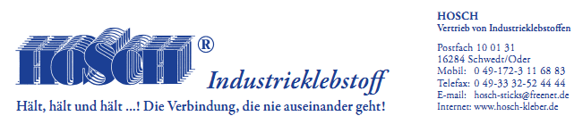

ТЕХНИЧЕСКИЙ ПАСПОРТ
Hosch 2004

Краткое описание:
Универсальный продукт, с хорошей и устойчивой к старению склейкой с эластомерами и пластмассами.

Физические свойства
Мономеры цианакрилаты (жидкие)
Базисный мономер Этилестер
Внешний вид бесцветный/прозрачный
Вязкость при 20° С 7 – 11 мПа*с
Плотность при 20° С 1,06 г / см³
Температура вспышки 85 ° С

Время спрессовывания с…
Металл (сталь) 30 – 50 секунд
Пластмасса (АБС) 2 – 4 секунд
Резина (ЭПДМ) 3 – 6 секунд
Дерево (бук) > 50 секунд
Гарантия сохранения* 12 месяцев
* при комнатной температуре и закрытом контейнере

Физические свойства
Полимеры цианакрилаты (твердые)
Прочность на растяжение к NBR (резина) # 65 Н / см²
Прочность на растяжение к стали 12 – 22 Н / мм²
Температурный диапазон применения (полимер) -50 - +95 ° С

# = Излом материала

Информация, содержащаяся в настоящем документе, в частности, рекомендации по применению и использованию продукции Cyberbond, основываются на наших новейших знаниях и опыте. Но поскольку материалы могут быть очень разными, и мы не имеем никакого влияния на условия работы с ними, настоятельно рекомендуем Вам провести собственные испытания для подтверждения пригодности данной продукции. Мы не несем никакой ответственности по поводу данной информации, основанной на любых устных рекомендациях, за исключением случаев, доказывающих нашу умышленную вину или преступную халатность.

Отредактировано: ноябрь 2007 г.

